$$n=\frac{Vsec}{Vprim}=\frac{720V}{240V}=3$$



**12. ¿Cuál es el voltaje a través de la carga en cada uno de los circuitos de la figura 14-43?**

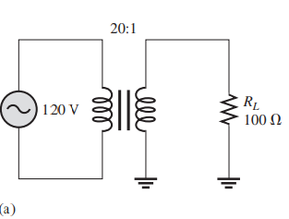

a) $V_{sec}=nV_{prt}$

$$n=\frac{N_{sec}}{N_{pri}}$$

$$V_{sec}=\frac{N_{sec}}{N_{pri}}*V_{pri}$$

$$V_{sec}=\frac{1}{20}*120=6V$$

$$b) V_{sec}=0$$

Dado que el devanado está conectado a una fuente de voltaje CC, es decir, no genera ningún voltaje secundario

c) $V_{sec}=nV_{pri}$



$$n=\frac{N_{sec}}{N_{pri}}$$

$$V_{sec}=\frac{N_{sec}}{N_{pri}}*V_{pri}$$

$$V_{sec}=\frac{4}{1}*10=10V$$

**18. En el circuito de la figura 14-49. Encuentre la relación de vueltas requerida para suministrar potencia máxima al altavoz de 4 Ω.**

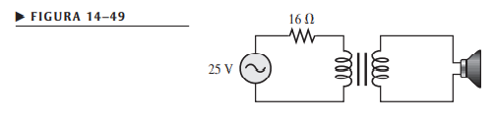

$$n=\sqrt{\frac{RL}{Rprim}}=\sqrt{\frac{16Ω}{4Ω}}=2$$

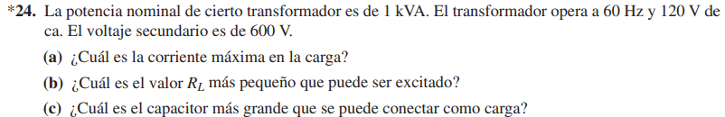

**30. En la figura 14-54, cada primario puede acomodar 120 V de ca. ¿Cómo se deberán conectar los primarios para que operen con 240 de ca? Determine cada voltaje secundario para operación con 240 V.**

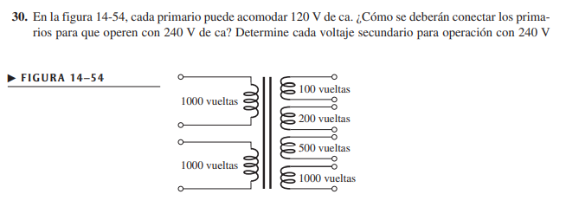

$$Vsec=nVprim \\ Vsec=\frac{100}{1000+1000}=240V \\ Vsec1=12V \\ Vsec2=\frac{200}{1000+1000}240V \\ Vsec2=24V \\ Vsec1=\frac{500}{1000+1000}240V \\ Vsec1=60V \\ Vsec1=\frac{1000}{1000+1000}240V \\ Vsec1=120V$$